Les Titres de Propriété des Bédouins dans le Naqab (Néguev) ne sont pas reconnus par la Législation Israélienne sur le Territoire et le Fonds National Juif/Keren Kayemeth l’Yisrael (FNJ/KKL).

Irène Steinert
Table des matières
Introduction 1
Les Bédouins dans le Naqab 4
L’évolution de la politique et de la législation sur le territoire ( Israel land Authority - ILA) et l’impliquation du Fonds National Juif / Keren Kayemeth l’Yisrael (FNJ/KKL) 5
Les Bédouins revendiquent leurs titres de propriétés : The Bedouin Land Case 8

Introduction
Cet article décrit comment les lois et les statuts du FNJ/KKL se sont développés au fur et à mesure en expropriant et en expulsant les Bédouins qui réagissent par leur lutte pour la reconnaissance des Titres de Propriété de leurs terres, leur bien et leurs moyens d’existence. Les lois Israéliennes font des criminels de leurs citoyens non-Juifs qui sont privés de leur biens et qui continuent à lutter pour la reconnaissance de leurs titres de propriétés.

Dès les années cinquante, l’armée israélienne écrase régulièrement avec des bulldozers des maisons, tentes et biens des Bédouins vivant dans les 45 « villages non-reconnus » dont Twail Abu Jarwal et Al-Araqib sont les plus connus. Depuis 2005 le nombre des démolitions a augmenté. Le 8 Mai 2007, le gouvernement israélien démolit les 30 tentes et cabanes du village de Twail Abu-Jarwal. Les 500 habitants ont été transférés dans des maisons temporaires près de Laqia, où ils se trouvent toujours. Au mois de février 2010, le Ministre des Affaires Intérieures, le ILA (Israel lands Authority) et la Police du District Sud décidèrent ensemble de démolir encore 700 maisons de Bédouins en 2010, dont la liste est à voir sur le site de « Néguev Coexistence ».
Le 27 Juillet 2010, 1500 policiers détruisirent les maisons, les tentes, les enceintes pour les moutons et chèvres, les vergers et les oliviers de 500 Bédouins de Al-Araqib, entre Beer-Sheva et Rahat. Les habitants ont essayé de réparer leurs biens, mais le 10 Août, au petit matin à 5h30 les policiers sont revenus pour tout détruire.

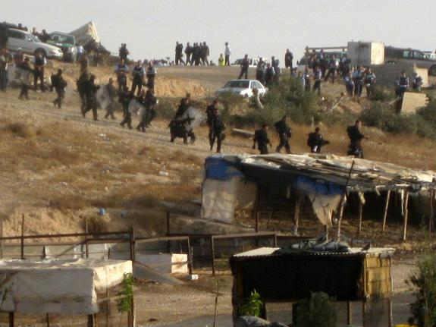
Destruction d’Al-Araqib (source RCUV)

Max Blumenthal est allé voir à Al-Araqib, où il a interrogé Ata Abu Madyan, l’éditeur du Arab Néguev. Il était vraiment choqué en apprenant que des lycéens, des participants au ‘Camp d’Été de Destruction’ ont volontairement aidé aux destructions comme membres de l‘Israeli Police Civilian Guard (IPCG) . Leurs tâches furent de vider les maisons avant qu’elles soient rasées par les bulldozers. Les jeunes ont souillé des portraits de famille par des dessins blessants. Le IPCG compte 70.000 membres comprenant des jeunes dès 15 ans leur offrant un programme pour les incorporer dans l’armée. Ata Abu Madyan remarquait : « La jeunesse d’Israël n’est pas préparée à la démocratie, mais éduquée d’une façon raciste. »

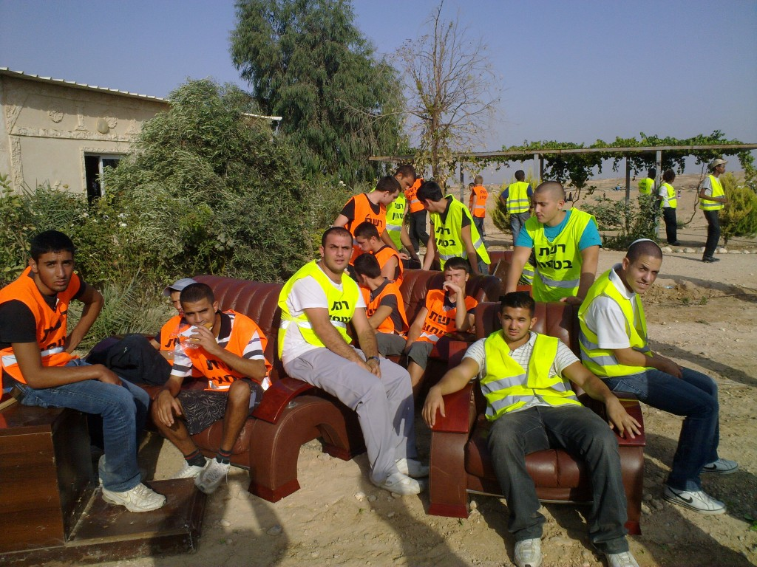
Photo : Ata Abu Madyan, Araqib – les jeunes sur les chaises prises dans les maisons bédouines avant la destruction du village Al-Araqib.

Les destructions continuent.
« La semaine du 17 janvier, Al Arakib a été détruit pour la 10e fois depuis juillet 2010. Cette fois-ci, l'opération a été accompagnée par la liquidation de ses décombres et par le nivellement du terrain.
Des dizaines de personnes ont été battues par les forces de l'ordre pendant cette opération.

Les habitants d’Al Arakib ont été bloqués dans le cimetière du village pendant sa destruction.
Du cimetière, ils pouvaient voir leur village s’effacer sous leurs yeux. Dans l’après-midi, une fois les travaux terminés, ils ont tenté de retourner sur les lieux, où ils ont immédiatement été évacués par la police. Il y a eu des tirs de balles en plomb enrobées de caoutchouc ou de mousse (projectiles soit-disant non létaux mais déjà coupables de plusieurs incidents mortels) et plusieurs villageois ont été battus. Cinq personnes ont été arrêtées pendant l’évacuation, dont deux membres du Forum de coexistence juive-arabe dans le Néguev. Quelle fut la finalité de cette destruction ? La préparation du sol en vue de plantations d'arbre pour la fête juive de Tu Bishvat, lors de laquelle on plante traditionnellement des arbres !

« Cette opération qui a été menée par la police et par le Minhal Mekarkei Israel, suit les directives du KKL. (…..) L'Etat d'Israël, via le KKL, conduit depuis de nombreuses années une politique d'expulsion des habitants des villages bédouins qu’il refuse de reconnaître et les prive ainsi de leurs terres. » (Source Hitrabrut-Tarabut)

Israël ne reconnaît pas ces villages qui sont démunis d’équipements collectifs comme l’eau et l’électricité. Il existe en très petit nombre quelques établissements scolaires et services sanitaires. Depuis 1950, l’État d’Israël s’approprie les territoires des Bédouins afin d’y établir des entreprises ou fermes pour des jeunes Juifs ou des kibboutzim ou pour faire planter des forêts par le FNJ, comme le Foret Yattir, près de Beer Sheeva. La situation des Bédouins en Cisjordanie et Galilée est comparable.
Cette situation inhumaine pour les Bédouins s’est instaurée après 1948, lorsque les Lois sur la Territorialité (Israel lands Law) sont établies en coopération avec le FNJ/KKL, qui exclut les citoyens Israéliens non-Juifs de la terre et des biens immobiliers.

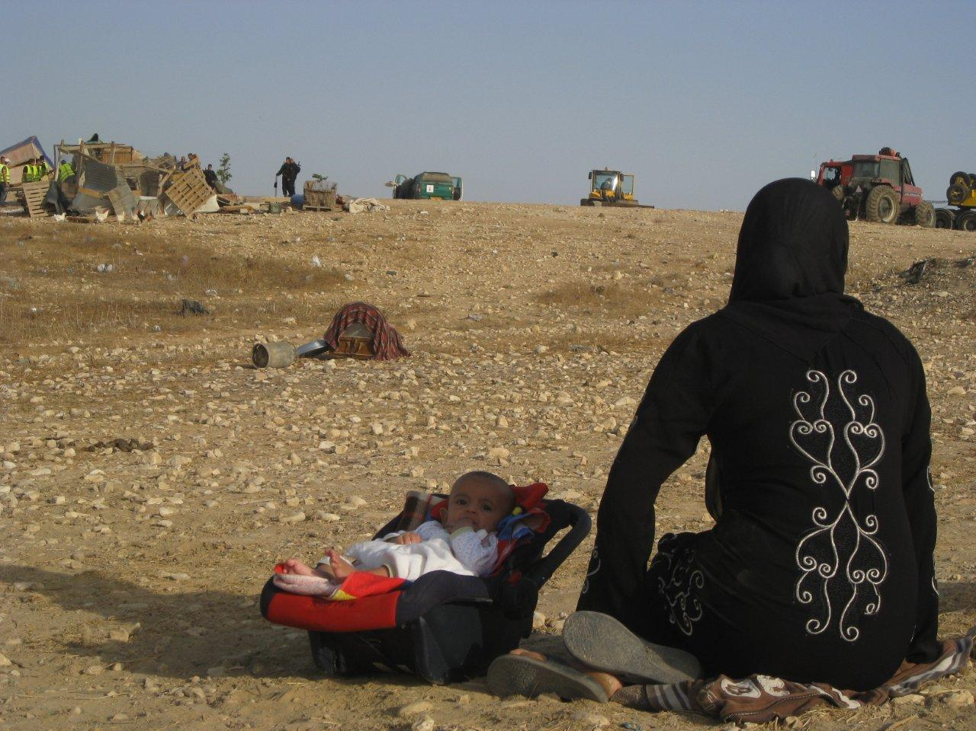
Destruction de Al-Araqib. Source RCUV

Les Bédouins dans le Naqab
L’histoire des Bédouins en Palestine, en Jordanie, en Égypte et en Syrie remonte à 7000 ans. On a trouvé des cimetières qui datent de 4000 ans et des mosquées des débuts de l’époque islamique. Les Bédouins furent et sont toujours des semi-nomades. Leurs moyens d’existences sont les récoltes de l’agriculture, des vergers et des oliviers et des produits de laine et de la viande de leurs chèvres et moutons qui paissent sur leurs vastes territoires. Ils fabriquent des tentes des poils de leurs chèvres noires et des tapis de laine. Ils vivent dans un système tribal.

Les titres de propriété, l’usage des régions d’agriculture et des domaines où les bergers gardaient leurs troupeaux étaient réglés selon un propre code juridique, principalement oral. Depuis 1858 pendant l’Empire Ottoman et dès 1923 pendant le Mandat Britannique, les Bédouins furent obligés d’enregistrer leurs territoires. Beaucoup de tribus n’ont pas obéi, ne
voulant pas payer des impôts à ce qu’ils considéraient comme des autorités coloniales. Pour eux-mêmes, il n’y avait pas de raisons d’enregistrer les biens, leurs règles de l’usage étant clairs.
L’État Israélien ne reconnaît pas des titres de propriété qui ne sont pas consignés dans le cadastre. Mais souvent, l’État manie des critères différents.
Oren Yiftachel nous en donne un exemple dans son article Destructive Discrimination in the Néguev. En 1926 Sleiman Al_Turi Abu Mudaighem, chef de la tribu Al-Turi achète 1000 dunam (1 dunam=1000m²) au Sheikh Haj Ibrahim Al-Uqbi dans les environs d’Al-Araqib. Sa tribu était déjà la propriétaire de 150 dunam depuis 1904. La Tribu Al-Turi payait des impôts sur ses territoires et biens aux Autorités de l’Empire Ottoman et plus tard au Mandat Britannique. Les titres de propriété furent reconnus officiellement, bien que non enregistrés au cadastre. En 1926 Moshe Smilenski acheta aussi de la terre de différentes familles Bédouins pour fonder le Kibboutz Mishmar Hanegev. L’État d’Israël reconnaît la légalité de cet achat, enregistré aujourd’hui comme terre administrée par Fond National Juif. Les titres de propriété de la Tribu Al-Turi ne sont pas reconnus ! Les membres de la tribu Al-Turi sont condamnés au tribunal comme des intrus sur leur propre terre. En Juillet 2010 ils sont comme d’autres Bédouins dans des « villages non–reconnus », chassés après la destruction de leurs villages.

En 1947, 90.000 Bédouins vivaient dans le Naqab, soit 99% de la population, gérant 99% du territoire. Ils vivaient de l’agriculture, des vergers dans les lits fluviaux et de leurs troupeaux. En 1948, la plupart ont fuit en Égypte et en Jordanie. En 1951, il n’en restait plus que 11.000 à l’intérieur des frontières d’Israël.
L’État expropriait les Bédouins de tous leurs terrains sans informer les propriétaires. Les Bédouins furent déportés et logés dans des réserves « Mantiqat al-Siyag » dans le nord-est du Naqab sur 10% de la terre, où ils habitaient auparavant. À la suite de leur déportation, ils se trouvaient sous contrôle militaire. Sur les terrains plus fertiles à l’ouest du Néguev, des Juifs s’établirent. On construisit des pompes à eau et aujourd’hui la région est la grange à blé d’Israël. Les Bédouins sont allés chercher du travail aux fermes juives, mais ils n’avaient pas la permission d’emmener leur famille. Les Nations Unies mentionnent en 1951 encore la déportation de 7000 Bédouins en Jordanie, à Gaza et au Sinaï, dont une grande portion est revenue illégalement.

Depuis la fin des années soixante l’État d’Israël transfère dans le cadre de la politique de « l’urbanisation du Néguev » les Bédouins aux sept villes (townships) Rahat, Ar’arat an-Naqab, Hura, Kuseife, Lakiya, Shaqibal-Salam et Telas-Sabi. Rahat a été fondée en 1972. En 1994, la ville est devenue la capitale bédouine. En 2006, elle comptait 40.000 habitants. Selon les autorités israéliennes le nomadisme n’est plus de ce temps. Officiellement, les Bédouins sont obligés de se retirer dans ces townships.
Le « Centre Néguev pour le Développement Régional » appelle l’attention sur le manque de services publics de transport et d’activités économiques dans ces villes, qui pourraient fournir du travail. Les habitants ne peuvent plus subvenir à leurs besoins, car ils ont été coupés de leurs moyens d’existence : les produits de l’agriculture et les troupeaux. La moitié des Bédouins vivent au-dessous du seuil de pauvreté.
Lorsque en 1972, les Bédouins ont revendiqué leurs biens devant le tribunal, l’État a gagné le procès, invoquant que leurs titres de propriétaire n’étaient pas enregistrés avant 1948 et que leurs terres n’ont pas été travaillées. La terre était vue comme de « la terre morte » (mawat), où des fermiers Juifs s’installaient depuis 1950. (Yiftachel).

L’évolution de la politique et de la législation sur le territoire ( Israel land Authority - ILA) et l’impliquation du Fonds National Juif / Keren Kayemeth l’Yisrael (FNJ/KKL)

Les antécédents de la législation actuelle
Le FNJ/KKL date de 1901 et fut fondé pendant le Cinquième Congrès Sioniste à Bâle sur la proposition de Herzl. Le KKL est une branche du WZO (Organisation Sioniste Mondiale) fondée en 1897. Le but a été et est toujours: acheter, louer, ou s’approprier des terrains, des forêts, des immobiliers en Palestine et des territoires avoisinants afin de n’y installer que des Juifs, également ceux de la Diaspora.
Le Mandat Britannique sur la région (1922 - 15 Mai 1948) a été chargé de fonder « Une Maison Nationale Juive en Palestine » à condition que « les droits civils et religieux des communautés non-juives ne soient pas lésés !
En 1949 tous les noms arabes pour les villes et villages ont été remplacés par des noms hébreux, comme le Naqab en Néguev. Selon le point de vue de Ben Gourion : « On est obligé d’éliminer les noms arabes pour des raisons d’État. Comme on ne reconnaît plus la propriété politique du territoire de la part des Arabes, on ne reconnaît pas non plus leurs propriétés spirituelles et leurs noms. »
La loi sur la Chèvre Noire (Black Goat Law), l’interdiction de faire paître leurs chèvres et moutons en dehors des réserves (Siyaq) date de1950, l’argument étant que les animaux mangeaient tous les plantes et qu’ils étaient la cause de la désertification. Les Bédouins étaient représentés comme des nomades primitifs qui errent dans le désert (no man’s land) pendant l’Empire Ottoman nommé Mawat. On ignore totalement leur savoir-faire agricole traditionnel. Il faut le dire, à notre époque de la modernité, le nomadisme est mal vu partout dans le monde.

La législation sur le territoire et le rôle du FNJ/KKL
Depuis 1948 Israël développe et précise la Législation sur le Territoire en collaboration avec le FNJ/KKL, qui a été reconnu comme une institution nationale. De toutes les lois et les réglementations, il n’y a qu’une seule conclusion à tirer : leur but fut et est toujours d’exproprier les Palestiniens et les Bédouins de leurs biens.
La Loi sur les Biens Abandonnés de 1950 permet à « l’Autorité israélienne de Développement » de confisquer les terres que les Palestiniens et les Bédouins ont du quitter. Ces lois frappaient donc les 80.000 Bédouins, victimes de el-Nakba et les 11.000 qui ont été déportés aux réserves « Mantiqat al-Siyaq ».
Ensuite en 1953 la Loi sur l’Autorité de Développement permet de transférer ces terres confisquées aux institutions nationales comme le FNJ/KKL au bénéfice des citoyens israéliens juifs et des immigrants juifs. En 1960 la loi sur l’Administration des Territoires israéliens règle la gestion du territoire à l’intérieur de la ligne verte. En 1967 le FNJ/KKL était propriétaire de 13% de la terre à l’intérieur des frontières.

La loi sur l’Acquisition de la Terre de Néguev de 1980 décide d’exproprier davantage de terre des Bédouins pour construire un aéroport israélien.
Après plusieurs révisions des lois, la dernière en 2009, l’Autorité de la Terre Israélienne (ILA) gère et contrôle 93% du territoire israélien, y compris la terre en propriété du FNJ/KKL (13%). « Israel Lands » est défini par la loi comme de la terre exclusivement destinée aux Juifs. Actuellement, le Conseil de l’ILA consiste en 13 membres, dont 6 sont nommés par le FNJ/KKL.

Le FNJ/KKL se présente comme une institution écologiste, qui plante des forêts dans les déserts, qui aménage des parcs de recréation et des pistes de bicyclette, qui s’occupe de l’irrigation et qui installe des pompes à eau. On ne raconte pas que ces activités (greenwashing) se réalisent sur des terrains d’où les Palestiniens et les Bédouins ont été chassés et leurs maisons et biens détruits. On n’en finit pas d’expliquer comment le nomadisme peut être la cause de la désertification.

Le JNF/KKL- EU annonçait pendant le « Herzilya Conference » en 2003 le Blueprint-Negev project, dont le but est « le développement » de la terre au Nord-Est de Beer Sheva, en fait le pays de Al-Araqib. Le projet contient la construction des communautés, des lotissements et de l’emploi pour des jeunes familles juives : des citoyens israéliens, dont des évacués de Gaza et des immigrants d’Éthiopie et de Russie. On prévoit des exploitations agricoles pour des jeunes fermiers, des projets écologiques et d’économie hydraulique, l’aménagement des parcs de recréation, la promotion du tourisme, la fondation d’écoles et de centres de santé et l’amélioration de la sécurité. Le Beer Sheva Riverpark est un de ces grands projets de modernisation de la ville avec 200.000 habitants. En 2006, Simon Peres, alors Ministre du Développement du Néguev et Galilée, souligne l’importance du Blueprint-project pour l’État d’Israël. Le but est de parvenir à 250.000 habitants en 2013. On considère ce Blueprint-project comme un tampon démographique contre les Bédouins qui connaissent un taux de naissance élevé selon les Israéliens (6,5%). On estime les dépenses de l’ensemble de ces projets 600 million de dollars. Il y a également des projets spéciaux pour des Juifs Orthodoxes.
Rebecca Manski : « Le Blueprint - Néguev est un projet sioniste étatsunien avec l’objectif d’attirer des familles juives anglophones et des juifs israéliens pour le développement du désert, suivant les mots de Ben Gourion en 1954 : Pour ceux qui font fleurir le désert, il y aurait de la place pour des centaines , des milliers, et même des millions. Cette vision de lier les politiques de l’eau et de la population au développement du désert, est la base des efforts du FNJ/KKL dans cette région qui comprend la moitié du territoire israélien »
Le site du Blueprint annonce aussi des projets au profit des Bédouins comme l’amélioration de la qualité de l’eau, la modernisation de la ville, la fondation des écoles dans les sept townships, dont Rafat où les Bédouins sont hébergés. Le FNJ/KKL donne comme arguments que depuis 1950 les 160.000 Bédouins ne peuvent pas continuer leur vie comme semi-nomades, que 90% d’entre eux est au chômage, que le taux élevé de naissance de 6,5% est la cause de la pauvreté, que 90% des jeunes ne suit pas l’éducation secondaire et 10% des filles ne fréquente pas du tout l’école.
Yeela Raanan (RCUV) a insisté pour corriger ces statistiques. Selon elle, 90.000 Bédouins habitent dans les villages non–reconnus, 30% des hommes et 60% des femmes sont au chômage, le taux de naissance soit 5%, 30% des jeunes ne suivent pas l’éducation secondaire. Le Blueprint–project « exagère » la misère sans parler des causes : les Bédouins ont été privés de tous leurs moyens d’existence.

En 2008, la Commission Goldberg sous la présidence de Eleize Goldberg a été consulté pour un avis concernant le développement du Néguev et la gestion des conflits avec les Bédouins. La Commission avouait que la politique de l ‘Israel Lands’ concernant les Bédouins n’a pas été toujours correcte. Il faut que le « ILA » les reconnaisse et les respecte comme citoyens israéliens arabes et non comme des intrus sur leur propre territoire.
La commission conseille de reconnaître « les villages non-reconnus », mais il faut que cette procédure convienne aux projets de développement du Néguev ! La Commission Goldberg a nommé le comité Prawer pour appliquer ces conseils, mais depuis lors aucune nouvelle.

La loi de 1965 sur le Développement et la Construction (révisée en 2010) gère les schémas d’aménagement de l‘Israël Lands’. La loi définit une hiérarchie des bureaux de planification au niveau national, régional et local, qui sont responsables de la gestion du territoire et du développement des projets tenant compte de toutes les conséquences sociales, économiques et écologiques. L’article 212 permet de détruire des maisons qui causent un obstacle public. En conséquence, pour les Bédouins il n’existe pas de possibilité légale de construire ni de retourner à leurs terres expropriées. Ils sont obligés de rester dans les sept townships. Pour eux, construire une maison devient un délit. Les médias officiels renvoient toujours à ces lois et à ces règles, qui légitiment la destruction des villages non-reconnus et des fermes bédouines.

En 2009, l’État juif et le FNJ/KKL signèrent l’Accord d’Échange de Terre . Le FNJ/KKL obtenait dans le Naqab 90% des terres et en Galilée 10% des 50.000 à 60.000 dunams, propriétés de l’État juif, en échange de ses terres et biens dans des villes, où habitent déjà des Israéliens juifs. Le Knesset a confirmé cet accord. Lorsque le FNJ/KKL est devenu officiellement « propriétaire de la terre du Néguev », ses statuts permettent d’y installer des communautés juives et d’y expulser les Bédouins qui étaient restés dans leurs villages non-reconnus. Le FNJ/KKL a investi 100 million NIS pour le développement le Naqab.
Adalah (le Centre Juridique pour les Droits des Minorités Arabes en Israël) et l’Association pour les droits Civils en Israël défendent les droits de propriété des Bédouins. Leurs avocats ont contesté cet Accord d’Échange de Terre et ont écrit une lettre au Ministère de la Justice. Ils donnent pour preuve le fait que les « Israël Lands Law » et les statuts du FNJ/KKL ne reconnaissent pas les droits de propriété des Bédouins, est juridiquement une erreur.

Les Bédouins revendiquent leurs titres de propriétés : The Bedouin Land Case
La forêt Yattir et la forêt Ambassadeur sont les plus grands projets du FNL/KKL sur le territoire d’Al-Araqib, Twail Abu, Jarwal en Karkur, des villages non-reconnus et fondés par des familles sur les terres d’où ils ont été expropriées de leur bien. Ces villages se trouvent non loin de la réserve Siyaq où les habitants ont été déportés en 1950, on leur avait promis qu’ils pourraient retourner chez eux dans six mois. Ces promesses n’ont pas été tenues. Les habitants de Twail Abu-Jarwal, la tribu Talalqa furent déplacés à Hura et ceux d’Al-Arabiq et Karakur à Rahat, villes destinées aux Bédouins.
Il y a dix ans, les familles de la tribu Al-Uri et de la tribu El-Uqbi, coupées depuis 50 ans de leurs moyens d’existence, de leurs liens sociaux, étant au chômage dans les townships, décidèrent de retourner sur leurs terres qui n’avaient pas été travaillées par les fermiers juifs. Les familles se sont installées là-bas pour cultiver leur terre, pratiquant leur savoir-faire et leur vie traditionnelle dans le désert. Les « Green Patrol » , des patrouilles installés par Sharon comme ministre d’agriculture en 1979 les chassent régulièrement et aspergent depuis 2002 leur plantes et récoltes avec des herbicides, ce qui est officiellement interdit par la Cour Suprême israélienne .(Devorah Brous)

Au mois de mars 2010, Nuri El-Uqbi introduit une procédure juridique au Tribunal de Beer Sheva : The Bedouin Land Case. Il revendique ses droits de propriété de 820 dunams de terre à Al-Araqib, confisqués en 1951 par le Gouvernement israélien sans compensation.
L’avocat Michael Sfard et Uren Yiftachel plaident pour lui. Également le Conseil Régional pour les villages Bédouins non-reconnus dans le Négev (RCUV) s’engage. Le RCUV, organisation de base, se compose de comités dans chaque village, qui soit soutiennent ou représentent les résidents pendant des procédures juridiques pour revendiquer leur droits de propriété.
Prof. Ruth Kark (Hebrew University) plaide pour le gouvernement. Pendant l’audience du 23 mars 2010, elle avance qu’il n’existe pas de documents écrits de l’époque de l’Empire Ottoman et du Mandat Anglais qui donnent preuve des droits de propriété des Bédouins.
Michael Sfard a objecté contre cet argument. Le « Ottoman Land Code de 1858 » distingue bien les propriétés privées de celles de l’État, Wagf (des terrains réservés pour des buts religieux) et Mawat (des terrains publics, non cultivés). En 1900, Beer Sheva devenait le Centre Administratif du Naqab. Nuri El-Uqbi possède des documents de propriété de cette époque.
Dans cette période il existait une« Cour de Tribu » dont les Sheiks Bédouins furent les juges. Les Bédouins enregistrèrent les transactions concernant leurs biens au moyen de « sanad » , documents traditionnels qui déterminent exactement les endroits et les mesures des terrains. Les Autorités de l’Empire Ottoman et du Mandat Anglais ont reconnu ces « sanad » . En 1900 les Autorités Ottomanes achetèrent de la terre appartenant aux Bédouins pour fonder Beer Sheva. Le FNJ et des citoyens juifs acquirent également 150 dunams de terre des Bédouins pendant le Mandat Anglais. La tribu El-Uqbi a toujours payé des impôts sur ses terrains et il existe des documents de 1937 et 1950.
Oren Yiftachel a aussi trouvé des documents intéressants dans les archives du Mandat Anglais. En 1935 Ben Gourion voulait acheter des terrains « Mawat » dans le Naqab au nom du « Jewish Agency ». Mais l’Autorité du Mandat Anglais refusa cette transaction argumentant que les terres dans les environs de Beer Sheva était cultivées et propriété des Bédouins. Yiftachel ajoute en outre, que des journaux de voyageurs décrivent la terre comme fertile et bien cultivée et que les produits ont été transportés à Gaza et Jaffa.

Pendant l’audience du 23 juin 2010, prof. Kark est sévèrement contredite par Sfard et Yiftachel. Elle avoue ne pas tout savoir et qu’il était possible d’avoir changé de point de vue sur ces questions, lesquelles avaient été abordées dans ses articles précédents, .
Le juge Sarah Dovrat rend un jugement le 7 Juillet, mais il n’existe pas de comptes rendus de cette audience.
Les questions historiques et juridiques élaborées pendant ces procès pourront avoir des implications directes pour le statut juridique des Bédouins. El-Uqbi argumente que les Bédouins réclament seulement 800.000 dunams sur les 13 millions du Néguev. Le gouvernement d’Israël s’est mis d’accord avec les Bédouins sur 200.000 dunams.
Oren Yiftachel remarque dans son article déjà cité, que les Bédouins ne revendiquent que 5% du Néguev / Naqab. Ils ne deviendront jamais « le danger » pour l’État d’Israël, comme les Autorités le prétendent. Il compare les luttes des Bédouins avec celles des indigènes en Australie, en Afrique du Sud, en Inde, au Brésil et au Canada, qui se battent pour la reconnaissance du « titre indigène ».

Les Autorités Israéliennes continuent « leur projet de développement » en démolissant El-Araqib et d’autres villages et fermes en 2010, malgré le procès du « Bedouin Lands Case » en cour.
Par ailleurs, le FNJ - EU ne donne pas d’importance à ce procès juridique. Le « projet - Néguev » fut le sujet principal de la conférence annuelle du 10/11 Octobre 2010 à Atlanta. Les maires de Jérusalem et Beer Sheva étaient invités. La question principal était comment faire accroître la population juive dans le Néguev jusqu’à 250.000 en 2013 ? Les buts principaux du FNJ/KKL soient un boisement intensif et attirer des Juifs à s’installer dans le Néguev pour que les familles bédouines n’y reviennent plus jamais.

Irène Steinert
UJFP /StopKKL-BDS France
Paris, 12 mai 2011

Cet article concerne les Bédouins dans le Naqab, mais également en Cisjordanie et en Galilée les titres de Propriété ne sont pas reconnus
Yeela Raanan, le Gouvernement Israélien démolit le village de Twail Abu-Jarwal, RCUV 2007
The Néguev Coexistence Website
Sur Youtube : la destruction de Al-Araqib, le 10/8/2010
Max Blumenthal : The Summer Camp of Destruction
Administration des domaines d'Israël, institution opérant sous la responsabilité du gouvernement israélien.
Informations transmises par Shira Havkin, le 4 févries 2011. Hitrabut-Tarabut (mouvement juif-arabe pour un changement politique et social. www.tarabut.info/en/home
Les renseignements de ce paragraphe sont empruntés à : - Oren Yiftachel, Destructive Discrimination in the Néguev. Prof. Yiftachel enseigne à la fac de l’Université Ben-Gurion dans le Néguev et il conseille le Conseil Régional des Villages Non Reconnus dans le Néguev - RCUV - Yeela Raaman The role of the Jewish National Fund in Impeding Land Right for the Indigenous Bedouin Population in the Naqab in al majdal nr.43. Elle est aussi membre de RCUV - http://en.wikipedia.org/wiki/NegevBedouins
Negev Center for Regional Development
http://en.wikipedia.org/wiki/Negev Bedouins Yeela Raanan The role of the Jewish National Fund in Impeding Land Rights for the Indigenous Bedouin Population in the Naqab . Dr. Yeela Raanan est membre du Conseil Régionale pour les villages Bédouins non - reconnus dans le Négev. (Regional Council for the Unrecognized Bedouin Villages in the Naqab (RCUV) and of the Department of Public Administration, Sapir College.
Oren Yiftachel, Destructive Discrimination in the Negev.
Irène Steinert, CR de la Conférence d’Edinbourg du 7 au 9 mai 2010 : Préparation de la Campagne Stop le FNJ/KKL
Israel Lands Law (1948)
Absentees Property Law (1950)
Israeli Development Authority (1950)
Development Authority Law (1950)
Israel Lands Administration Law (1960)
Negev Land Acquisition Law (1980)
Israel Land Authority (ILA) (2009)
Alaa Mahajneh, Situating the JNF in Israel’s Land Laws, al-Majdal Issue no.43 The Jewish National Fund Usama Halabi, Redeeming the National (Jewish)Fund , idem
Seventh National Jerusalem Conference on Nationall Land Policy, June 25, 2009
http://en.wikipedia.org/wiki/Blueprint Blueprint Negev
Citation : Rebecca Manski Blueprint Negev in Middle East Report 256 – Fall 2010
Goldberg Commission
The Israeli Planning and Building Law (1965, revised in 2010)
Land Swap Agreement (2009)
Alaa Mahajneh,Situating the JNF in Israel’s Land Laws, al-Majdal Issue no.43 The Jewish National Fund Alaa Mahajnah est avocat Palestinien et travaille avec Adalah : The Legal Center for Arab Minority Rights in Israël.
Adalah http://www.adalah.org/eng
Deborah Brous Uprooting Weeds : http://www.monabakker.com/pMachine/more.php?id=A1909 0 1 0 4
Michael Sfard est spécialiste de Droits Humains International et les Lois de Guerre ; il plaide en faveur les Droits Humain en Israël.
Plus d’information http://rcuv.wordpress.com//about-the-rcuv
Aviva Lori, Reclaiming the Dessert, Haaretz 27/8/2010
Negev Coexistence Forum : Press Report of the 23/6/2010 session of the Beer Sheva Bedouin Lands Case http://dukium.org/modules.php?name=news&file=print&sid=575
Open letter to FNF : Equal Rights, Sustainable Development for the Néguev, Not Dispossession of Bedouin

